复习：

第一次PC 1946

单道批处理系统Uni -Programing ————》 多道批处理系统 Multi-Programing。

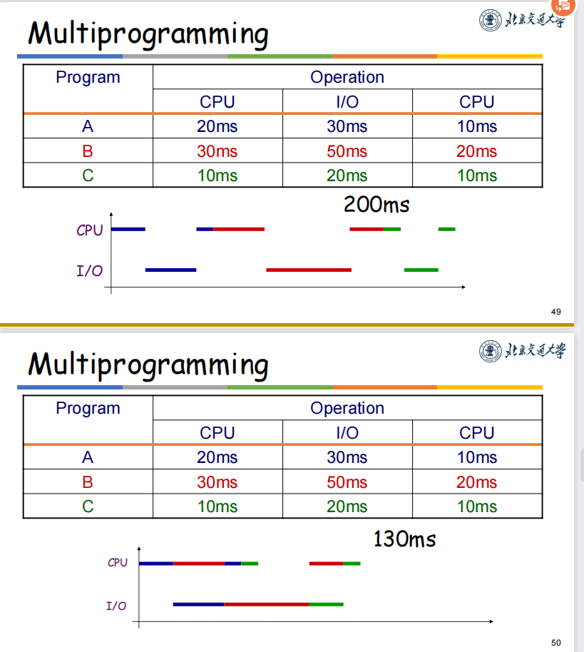

最早的人机交互：Command-Line 《——》 GUI graphical

History Phase 3

Xerox Star：1981

Apple Lisa/Machintosh：1984

Look and Feel suit 1988

Win 1.0（1985）

Win 11（2021）

History Phase 4 （1989-）

Distributed Systems

NetWorking

Different machines share resources

Services(cloud)

Computing (买云服务器计算)

File Storage （买云存储空间）

History Phase5 (1995-)

Ubiquious(普适的) Mobile Devices

Laptops,PDAs,phones

Small,portable,and inexpensive

Started by Free Software Foundation(FSF),which has “copyleft” GNU GPL.(开源使得LINUX UNUX 等系统发展迅速)

Chararcteristics(features) of an OS

Concurrency(并发性)

Sharing(共享性)

两种共享方式：

Exclusive sharing：

At the same time sharing

Virtualization（虚拟化）

A physical entity maps to a number of the corresponding logical entity – timeshare or space sharing

物理实体映射到一个或多个逻辑实体

Asynchronization(异步性)

The completion time of the service is uncertain and may fail.(更复杂但或许可以提高效率)

Microsoft OS

UNIX

Why to study OS?

操作系统作用：

资源分配、进程管理

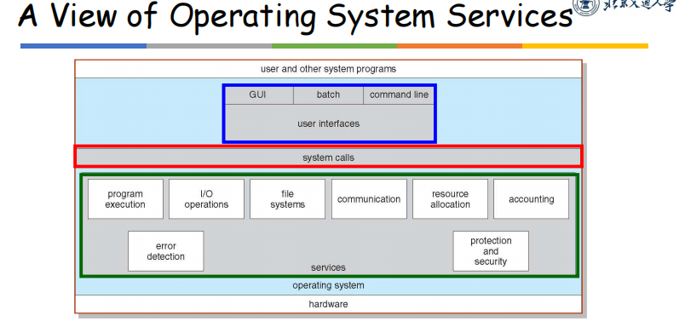

Gui 以及 CLI方式 来使用操作系统接口

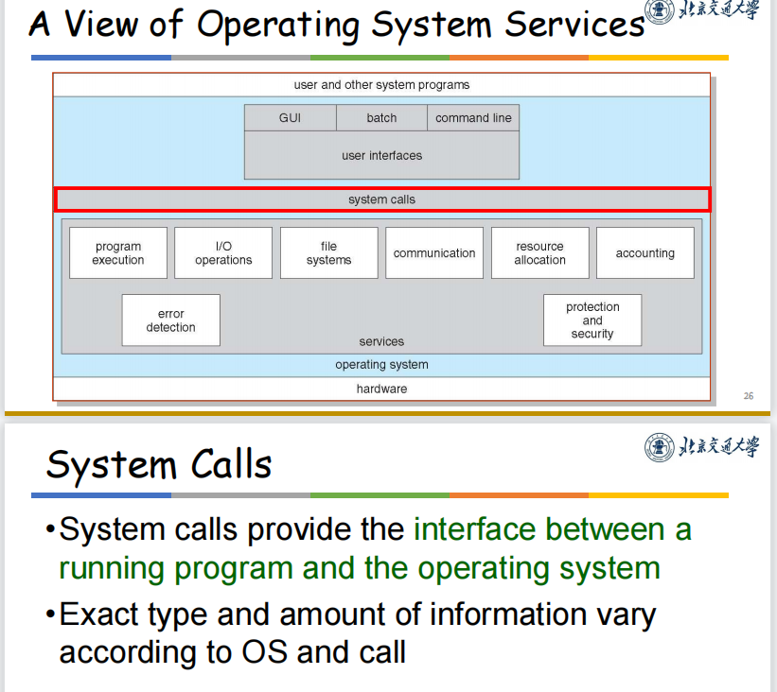

系统调用

系统调用提供正在运行的程序和操作系统之间的接口

确切类型和信息量根据操作系统和调用而不同

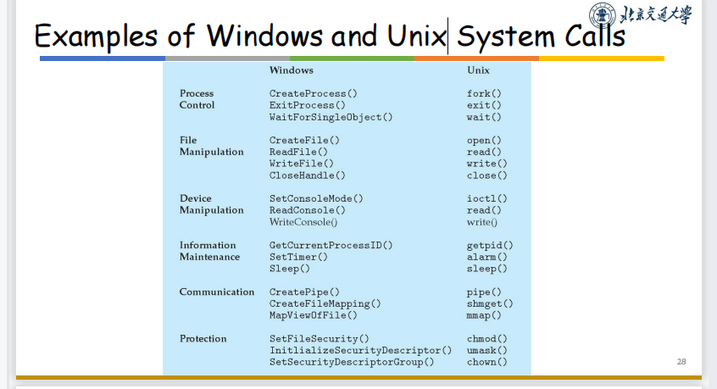

大多数是由程序通过高级应用程序接口（API）访问的，而不是直接的系统调用使用

